Opgaver til fremme af helhedsorienteret undervisning på EUD

Introduktion til mødeleder
I det følgende finder du fire opgaver til bearbejdning i grupper. Opgaverne kan anvendes på et tværfagligt, pædagogisk møde på jeres erhvervsskole.
For at skabe fælles afsæt for gruppearbejdet kan du på forhånd (eller indledningsvist) bede deltagerne om at se en video på ca. 15 minutter: Helhedsorientering og tværfaglighed | emu danmarks læringsportal’ og/ eller læse følgende artikel: Helhedsorientering – et vigtigt didaktisk princip | emu danmarks læringsportal
Video og artikel besvarer spørgsmålet: ’Hvad er helhedsorienteret undervisning?’
Formål med opgaverne
Formålet med opgaverne er at understøtte og kvalificere teamets samarbejde omkring helhedsorienteret undervisning på EUD.
Varighed
Afsæt ca. 1 time til gruppearbejde (ekskl. video-oplæg og artikel-læsning) og 30 minutter til fremlæggelser og fælles opsamling.
Gør således
- Mødeleder begynder med at opridse formål for gruppearbejdet:
Formålet med opgaverne er at understøtte og kvalificere teamets samarbejde omkring helhedsorienteret undervisning på EUD.

- Nu forklarer mødeleder proces- og tidsplan:

- Gruppemedlemmer skal skiftes til at til at trække et kort og læse et spørgsmål op, som gruppen drøfter i fællesskab. Der er tidsangivelser på de enkelte opgaver som med fordel kan overholdes.
- Sidste opgave er at skitsere et helhedsorienteret undervisningsforløb, som gruppen mener er realistisk at gennemføre på et konkret elevhold. Gruppens sekretær sørger for at tage noter til dette arbejde og uploader dette på et fælles drev.
Forløbet skal afslutningsvist fremlægges for hele gruppen.
Efter hver fremlæggelse gives der mulighed for at kommentere eller stille spørgsmål

- Mødeleder fremsender opgaver digitalt. (Gør evt. dette på forhånd)
- Mødeleder opdeler personalet i teams, som har et samarbejde om et konkret elevhold i hverdagen – f.eks. en GF1 klasse.
Fordel evt. grupperne på forhånd, således at lærere med flere mulige samarbejdspartnere ved, hvem de skal være i gruppe med.
I kan vælge at lade ledelsen indgå i gruppearbejdet – eller I kan have grunde til at lade være.
Det optimale udviklingspotentiale opnås umiddelbart bedst, hvis alle personalegrupper er repræsenteret i grupperne (almenlærere, faglærere og ledelsesrepræsentanter).
Opfølgning: Aftal som afslutning på mødet, hvornår grupperne skal komme med en opdatering på deres samarbejde om det fremlagte forløb og/ eller deres videre samarbejde om helhedsorienteret undervisning.

Opgaver til bearbejdning i tværfaglige teams
1. Hvad forstår I ved helhedsorienteret undervisning og hvad er formålet med helhedsorienteret undervisning?
(Gen)orienter jer evt. i følgende artikel: Helhedsorientering – et vigtigt didaktisk princip | emu danmarks læringsportal
Forklar kort på skift. Sørg for, at alle får sagt noget. Man må gerne gentage andres pointer.
(10 min.)

(10 min.)

- 2. Giv eksempler på hvordan grundfag såsom fysik, dansk eller matematik kan bidrage til elevernes kompetencer indenfor deres erhvervsretning/uddannelse
Uddybning: Hvorfor kan det være hensigtsmæssigt for en elektriker at vide noget om kraft (fysik), eller for en slagter være god til modtagerettet kommunikation (dansk)?
Tag ordet på skift og sørg for, at alle får sagt noget.
(10 min.)
3. Hvilke organisatoriske rammer (f.eks. fælles forberedelse, skemalægning eller dobbeltlærerordning) kræver det at gennemføre god, helhedsorienteret undervisning?
Drøft og giv eksempler på, hvad I mener kunne fremme helhedsorienteret undervisning på jeres skole.
(10 minutter)
4.
Lav en skitse til et helhedsorienteret undervisningsforløb, som I mener er realistisk at gennemføre i jeres team. Det kan være af kortere eller længere varighed og det kan være mere eller mindre omfattende.
Husk: I skal lave en skitse, ikke et færdigt forløb
I skal fremlægge forløbet for jeres kolleger til fælles inspiration og eftertanke.
Vi foreslår, at I bruger vedhæftede skabeloner i jeres samarbejde eller en skabelon I er vant til at bruge.
(30 minutter)
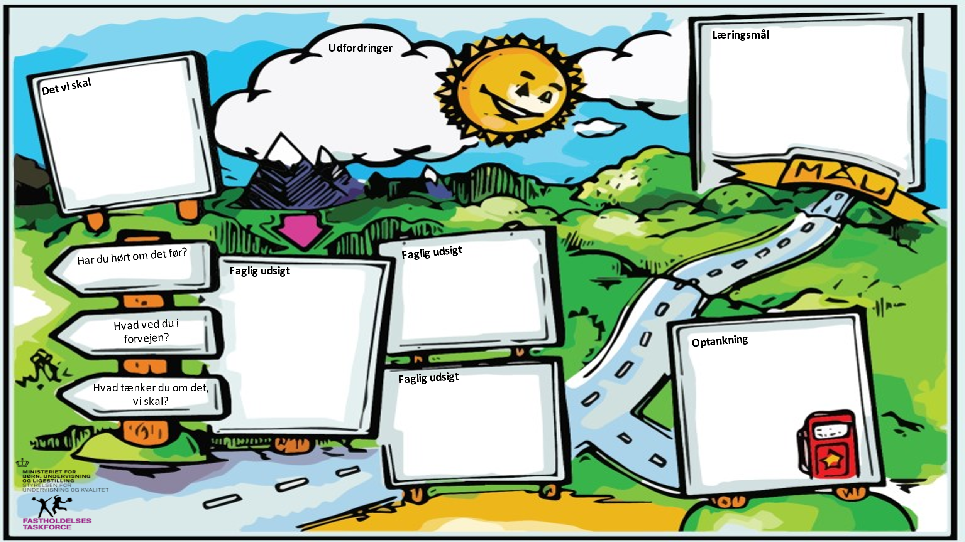
Et udfyldt eksempel til evt. inspiration:
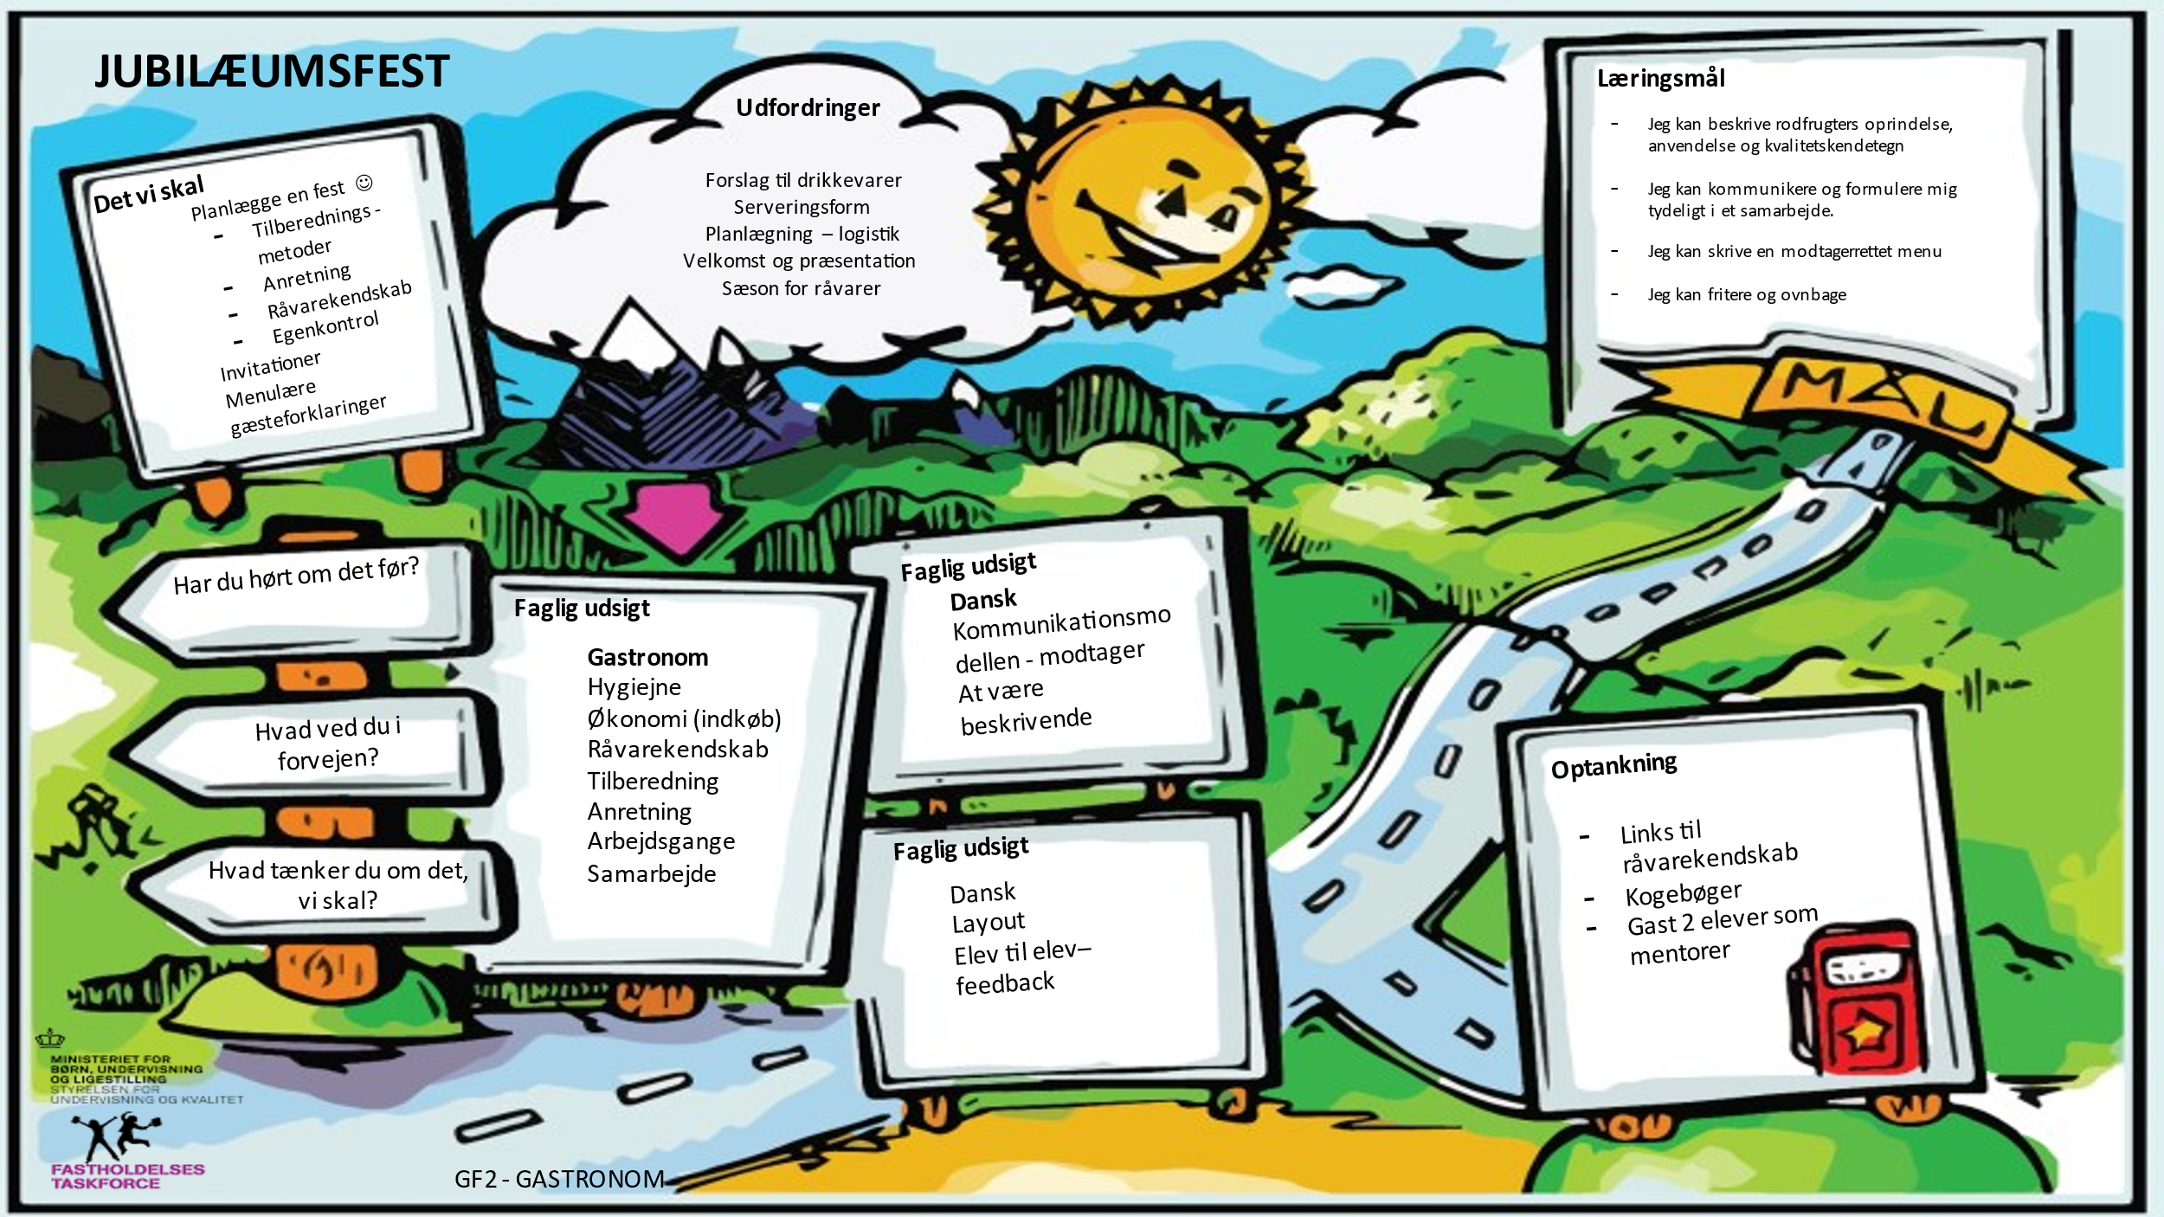
Læs evt. mere om skabelonerne her: https://emu.dk/eud/helhedsorientering/om-helhedsorientering/inspirationshaefte-helhedsorienteret-undervisning?b=t437-t572-t574

